Datos Personales
Nombre: Anthony de Jesús Ramírez Solano
Cédula: 1-1746-0370
Nacionalidad: Costarricense
Estado Civil: Soltero
Fecha de Nacimiento: 21 de Junio de 1999
Edad: 22
Dirección: San Diego de Tres Ríos, Urbanización La Eulalia primera entrada 350 mts sur-oeste calle sin salida casa a mano derecha.
Número Celular: 6070-8349 / 8429-0457
Correo Electrónico: anthonyramirezsolano@gmail.com

Estudios Realizados
2006-2011 Primaria Completa: Escuela Unidad Pedagógica San Diego

Capacitaciones Varias:
Servicio al Cliente
Manipulación de Alimentos

Referencias:
Henry Barquero Araya: 7169-0511
Rodrigo Porras González: 6319-5493

Perfil
Me considero una persona que se adapta a cualquier situación, responsable y activa, me gusta el compañerismo, los retos nuevos y la competitividad sana, soy paciente y comprensible, eficaz en lo que hace.

Titulo de Escuela
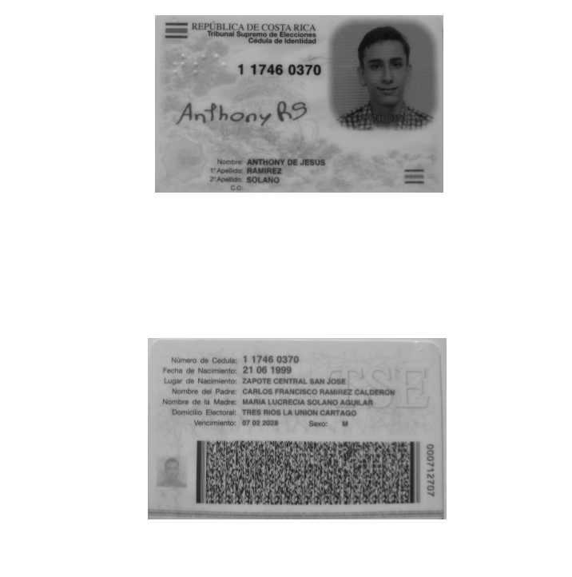
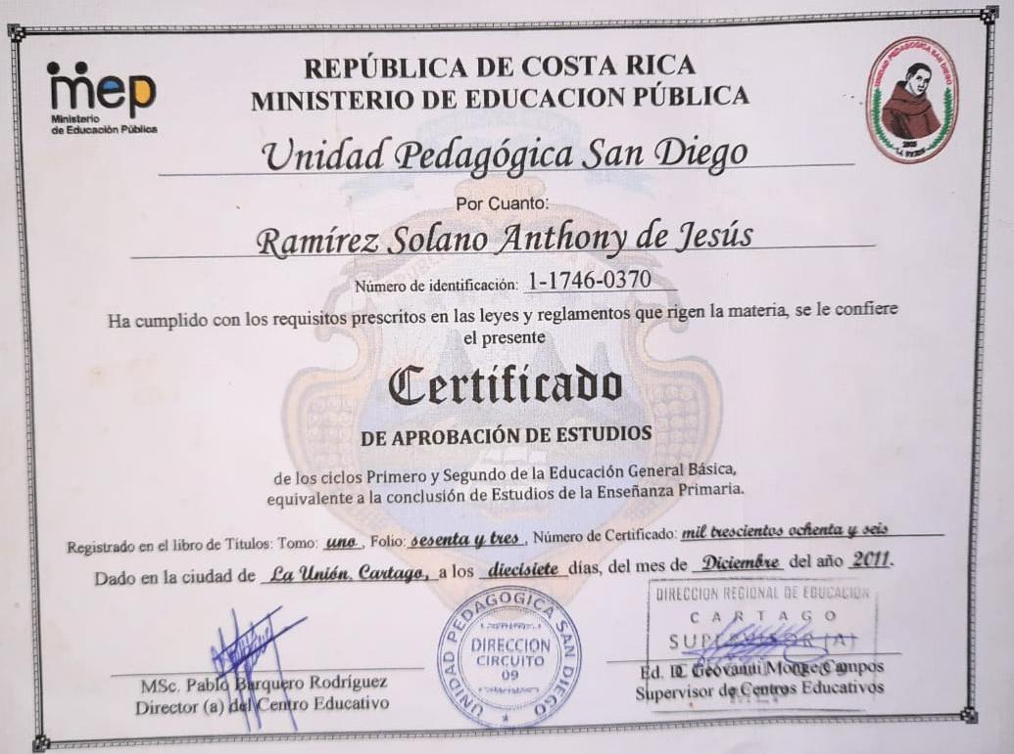
Cédula


Capacitaciones Varias


